FINANCIJSKI REZULTATI POSLOVANJA PODUZETNIKA U 2018. GODINI SA SJEDIŠTEM NA PODRUČJU URBANE AGLOMERACIJE OSIJEK
U sastavu Urbane aglomeracije Osijek 19 je lokalnih jedinica, gradovi Osijek, Belišće i Valpovo te općine Antunovac, Bilje, Bizovac, Čepin, Erdut, Ernestinovo, Petrijevci, Vladislavci, Vuka, Čeminac, Darda, Koška, Kneževi Vinogradi, Punitovci, Šodolovci i Tordinci.
Shema 1. Područje Urbane aglomeracije Osijek  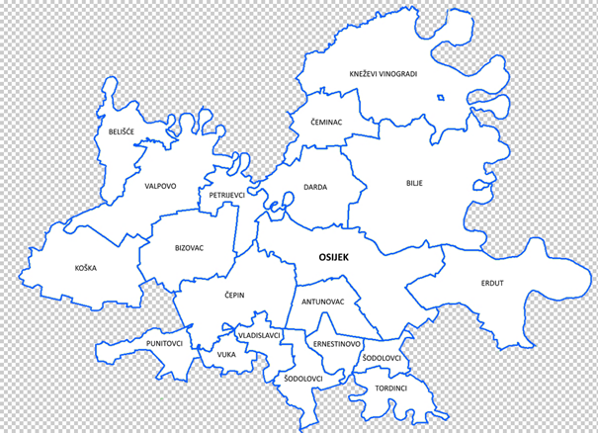 | Na području 19 gradova i općina obuhvaćenih Urbanom aglomeracijom Osijek, u 2018. godini bilo je 4.190 poduzetnika. Riječ je o poduzetnicima koji su sastavili i u Registar godišnjih financijskih izvještaja podnijeli točan i potpun godišnji financijski izvještaj za 2018. godinu. Od navedenoga broja, najviše je poduzetnika s područja grada Osijeka (3.081), a najmanje u općini Punitovci (10). Kod 4.190 poduzetnika bilo je 30.348 zaposlenih, što je prosječno 7,2 zaposlenih po poduzetniku.  Ukupan prihod ostvaren u 2018. godini iznosio je 21,8 milijardi kuna, što je povećanje od 8,1% u odnosu na prethodnu poslovnu godinu.
Ukupan rashod u 2018. godini iznosio je 21,1 milijardu kuna što je manje za 1,7% u odnosu na prethodnu poslovnu godinu.
Od ukupnog broja poduzetnika promatranog područja s dobitkom je poslovalo 2.880 (68,7%) poduzetnika, a s gubitkom njih 1.310 (31,3%). Poduzetnici Urbane aglomeracije Osijek u 2018. godini iskazali su pozitivan konsolidirani financijski rezultat (449,1 milijun kn). Za usporedbu, u 2017. godini ostvaren je konsolidirani (neto) gubitak u iznosu od 1,44 milijarde kuna.
Tablica 1. Broj poduzetnika i zaposlenih te osnovni financijski rezultati poduzetnika sa sjedištem na području Urbane aglomeracije Osijek u 2018. g. – rang po ukupnom prihodu (iznosi u tisućama kuna)
Rang | Naziv grada/općine | Broj poduzetnika | Broj zaposlenih | Ukupni prihod | Dobit razdoblja | Gubitak razdoblja | Neto dobit
1. | Osijek/grad | 3.081 | 21.918 | 15.137.499 | 967.212 | 630.515 | 336.697
2. | Belišće/grad | 122 | 2.075 | 2.038.616 | 182.368 | 8.085 | 174.282
3. | Darda/općina | 94 | 2.139 | 1.977.355 | 14.532 | 58.080 | -43.547
4. | Čepin/općina | 161 | 764 | 913.978 | 21.852 | 20.757 | 1.094
5. | Valpovo/grad | 151 | 930 | 419.573 | 31.262 | 7.854 | 23.408
6. | Kneževi Vinogradi/općina | 70 | 368 | 228.320 | 9.028 | 1.649 | 7.379
7. | Antunovac/općina | 63 | 327 | 165.455 | 9.760 | 1.284 | 8.476
8. | Erdut/općina | 69 | 336 | 144.863 | 6.679 | 8.081 | -1.402
9. | Koška/općina | 29 | 151 | 135.250 | 9.087 | 274 | 8.813
10. | Bilje/općina | 115 | 304 | 124.460 | 8.948 | 2.298 | 6.650
11. | Bizovac/općina | 56 | 268 | 114.071 | 4.396 | 22.503 | -18.106
12. | Petrijevci/općina | 39 | 194 | 83.035 | 3.069 | 17.128 | -14.059
13. | Tordinci/općina | 21 | 113 | 81.836 | 5.747 | 587 | 5.160
14. | Punitovci/općina | 10 | 57 | 53.217 | 4.603 | 11 | 4.592
15. | Ernestinovo/općina | 33 | 186 | 51.243 | 3.986 | 3.103 | 883
16. | Šodolovci/općina | 13 | 26 | 37.999 | 1.081 | 199 | 882
17. | Vuka/općina | 13 | 59 | 35.493 | 2.006 | 174 | 1.833
18. | Čeminac/općina | 35 | 62 | 29.746 | 1.989 | 620 | 1.369
19. | Vladislavci/općina | 15 | 71 | 18.874 | 1.184 | 6.500 | -5.316
Ukupno poduzetnici UA Osijek |  | 4.190 | 30.348 | 21.790.881 | 1.288.789 | 789.702 | 499.088
Izvor: Fina, Registar godišnjih financijskih izvještaja, obrada GFI-a za 2018. godinu
U ukupnim prihodima poduzetnika Urbane aglomeracije Osijek najveći je udio poduzetnika sa sjedištem u Osijeku (69,5%), a slijede poduzetnici sa sjedištem u Belišću s udjelom od 9,4% i Dardi s udjelom od 9,1%.
Na području gradova i općina u sastavu Urbane aglomeracije Osijek (bez poduzetnika općine Tordinci koja je u sastavu Vukovarsko-srijemske županije), u 2018. godini poslovalo je 4.169 poduzetnika s 30.235 zaposlenih, što je 75,1% od ukupnoga broja poduzetnika u Osječko-baranjskoj županiji i 72,9% od ukupnoga broja zaposlenih kod poduzetnika Osječko-baranjske županije.
Tablica 2. Usporedba rezultata poduzetnika na području Urbane aglomeracije Osijek (bez poduzetnika općine Tordinci) i Osječko-baranjske županije u 2018. godini (iznosi u tisućama kuna, prosječne plaće u kn)
Opis | Urbana aglomeracija Osijek |  |  | Osječko-baranjska županija
 | 2017. | 2018. | Indeks | 2017. | 2018. | Indeks
Broj poduzetnika |  | 4.169 |  |  | 5.551
Broj dobitaša |  | 2.863 |  |  | 3.865
Broj gubitaša |  | 1.306 |  |  | 1.686
Broj zaposlenih | 29.424 | 30.235 | 102,8 | 40.145 | 41.473 | 103,3
Ukupni prihodi | 20.077.561 | 21.709.046 | 108,1 | 26.062.518 | 28.567.051 | 109,6
Ukupni rashodi | 21.428.654 | 21.063.855 | 98,3 | 27.560.986 | 27.278.145 | 99,0
Dobit prije oporezivanja | 918.146 | 1.424.682 | 155,2 | 1.269.858 | 2.220.602 | 174,9
Gubitak prije oporezivanja | 2.269.239 | 779.491 | 34,4 | 2.768.325 | 931.696 | 33,7
Porez na dobit | 90.723 | 151.263 | 166,7 | 155.024 | 207.740 | 134,0
Dobit razdoblja | 802.518 | 1.283.043 | 159,9 | 1.089.940 | 2.022.763 | 185,6
Gubitak razdoblja | 2.244.334 | 789.115 | 35,2 | 2.743.431 | 941.597 | 34,3
Konsolidirani financijski rezultat – dobit (+)  ili gubitak (-) razdoblja | -1.441.816 | 493.928 |  | -1.653.491 | 1.081.166
Izvoz | 4.578.751 | 4.977.883 | 108,7 | 5.572.661 | 6.006.767 | 107,8
Uvoz | 2.690.560 | 2.918.067 | 108,5 | 3.287.626 | 3.546.176 | 107,9
Investicije u novu dugotrajnu imovinu | 485.198 | 543.047 | 111,9 | 959.113 | 965.924 | 100,7
Prosječna mjesečna neto plaća po zaposlenom | 4.602 | 4.893 | 106,3 | 4.510 | 4.756 | 105,5
Izvor: Fina, Registar godišnjih financijskih izvještaja, obrada GFI-a za 2018. godinu
U 2018. godini poduzetnici čije je sjedište u jednom od gradova i općina Urbane aglomeracije Osijek (bez općine Tordinci), ostvarili su ukupan prihod u iznosu od 21,7 milijardi kuna. Njihov udio u ukupnim prihodima poduzetnika Osječko-baranjske županije je 76,0%, a udio u neto dobiti 63,4%.
Za usporedbu, u tablici 3. prezentirani su osnovni rezultati i brojčano stanje poduzetnika i zaposlenih kod poduzetnika u Osječko-baranjskoj županiji, Urbanoj aglomeraciji Osijek (bez poduzetnika općine Tordinci) i Osijeku, u 2018. godini.
Tablica 3. Usporedba osnovnih financijskih podataka poslovanja poduzetnika na području Osječko-baranjske županije, Urbane aglomeracije Osijek (bez poduzetnika općine Tordinci) i Osijeka u 2018. g.
Naziv teritorijalne razine | Broj poduzet. | Broj zaposlenih | Prosječna mjeseč. neto plaća (u kn) | Ukupni prihodi  (u tis. kn) | Ukupni rashodi  (u tis. kn) | Dobit razdoblja  (u tis. kn) | Gubitak razdoblja  (u tis. kn) | Neto dobit  (u tis. kn)
OBŽ | 5.551 | 41.473 | 4.756 | 28.567.051 | 27.278.145 | 2.022.763 | 941.597 | 1.081.166
UAO | 4.169 | 30.235 | 4.893 | 21.709.046 | 21.063.855 | 1.283.043 | 789.115 | 493.928
Grad Osijek | 3.081 | 21.918 | 4.877 | 15.137.499 | 14.699.884 | 967.212 | 630.515 | 336.697
Izvor: Fina, Registar godišnjih financijskih izvještaja, obrada GFI-a za 2018. godinu
Iz prezentiranih je podataka vidno da poduzetnici sa sjedištem u Osijeku imaju veliki udio u rezultatima poduzetnika na razini županije i Urbane aglomeracije Osijek. Njihov je udio u broju poduzetnika Urbane aglomeracije Osijek 73,9%, u broju zaposlenih 72,5%, ukupnim prihodima 69,7%, ukupnim rashodima 69,8%, dobiti razdoblja 75,4%, gubitku razdoblja 79,9%, uvozu 62,4%, izvozu 56,3% i 58,1% u investicijama u novu dugotrajnu imovinu.
Grafikon 1. Udio ukupnog prihoda i neto dobiti poduzetnika Urbane aglomeracije Osijek (bez općine Tordinci) u ukupnom prihodu i neto dobiti poduzetnika Osječko-baranjske županije u 2018. g.
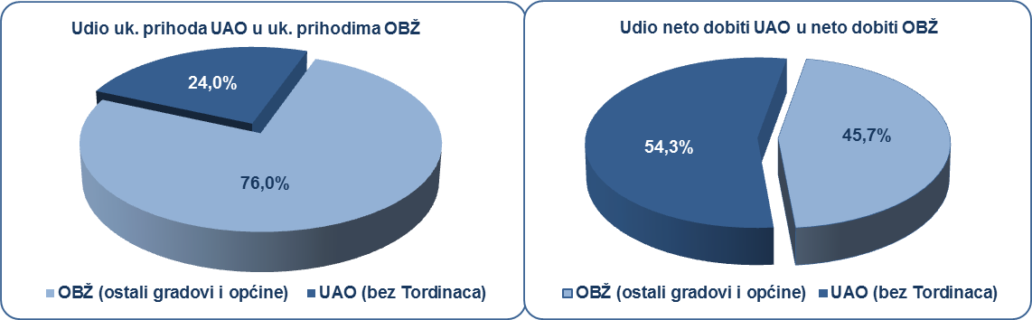
Izvor: Fina, Registar godišnjih financijskih izvještaja, obrada GFI-a za 2018. godinu
TOP 5 poduzetnika Urbane aglomeracije Osijek prema kriteriju dobiti, u 2018. godini ostvarilo je dobit razdoblja u iznosu od 584,0 milijuna kuna što je udio od 45,3% u neto dobiti poduzetnika Urbane aglomeracije Osijek.
Tablica 4. TOP 5 - rang lista poduzetnika prema neto dobiti na razini Urbane aglomeracije Osijek u 2018. g. (iznosi u tisućama kuna)
Rang | OIB | Naziv | Sjedište | Broj zaposlenih | Ukupni prihod | Dobit razdoblja
1. | 36864723043 | NOVI AGRAR d.o.o. | Osijek | 134 | 331.188 | 142.256
2. | 67131617872 | DS Smith Belišće Croatia d.o.o. | Belišće | 373 | 925.783 | 136.291
3. | 76074314396 | AMPLITUDO d.d. | Osijek | 0 | 231.576 | 117.365
4. | 03834418154 | ŽITO d.o.o. | Osijek | 584 | 1.720.903 | 98.735
5. | 44610694500 | OSIJEK-KOTEKS d.d. | Osijek | 326 | 371.242 | 89.390
Ukupno TOP 5 poduzetnika prema neto dobiti |  |  |  | 1.417 | 3.580.691 | 584.037
Ukupno poduzetnici Urbane aglomeracije Osijek (4.190) |  |  |  | 30.348 | 21.790.881 | 1.288.789
Izvor: Fina, Registar godišnjih financijskih izvještaja, obrada GFI-a za 2018. godinu
Među poduzetnicima Urbane aglomeracije Osijek, najveći prihod ostvarila su dva društva, ŽITO d.o.o. iz Osijeka i Belje d.d. iz Darde (1,4 milijarde kuna).
Grafikon 2. Rang poduzetnika ŽITO d.o.o. u području A – Poljoprivreda, šumarstvo i ribarstvo u 2018. godini i kreditni rejting od 2014. do 2018. godine
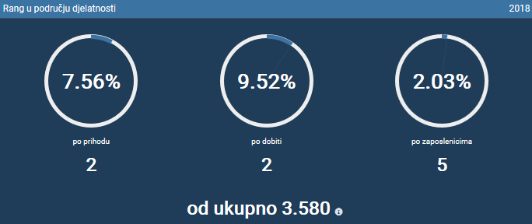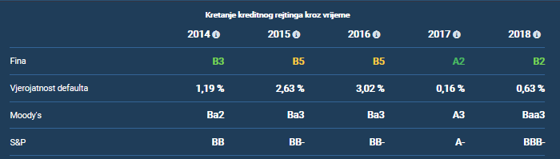
Izvor: Financijska agencija, servis info.BIZ
Prema produktivnosti (prihodu po zaposlenom), na prvom su mjestu poduzetnici općine Šodolovci, s 1,5 milijuna kuna. Među poduzetnicima navedene općine na prvom mjestu je OPG SUMIĆ ŽELJKO, s prosjekom od 139 milijuna kuna po zaposlenom (3 zaposlena). Pretežita djelatnost ovoga poduzetnika je 01.11 - Uzgoj žitarica (osim riže), mahunarki i uljanog sjemenja.
Prema istom kriteriju iza poduzetnika općine Šodolovci su poduzetnici općine Čepin s 1,2 milijuna kuna te poduzetnici općine Belišće s 982 tisuće kuna po zaposlenom.
Za usporedbu, produktivnost poduzetnika (prihod po zaposlenom) na razini RH u 2018. godini iznosila je 799 tisuća kuna.
Slika 1. Prikaz kretanja ukupnih prihoda u razdoblju od 2014. do 2018. godine za OPG SUMIĆ ŽELJKO
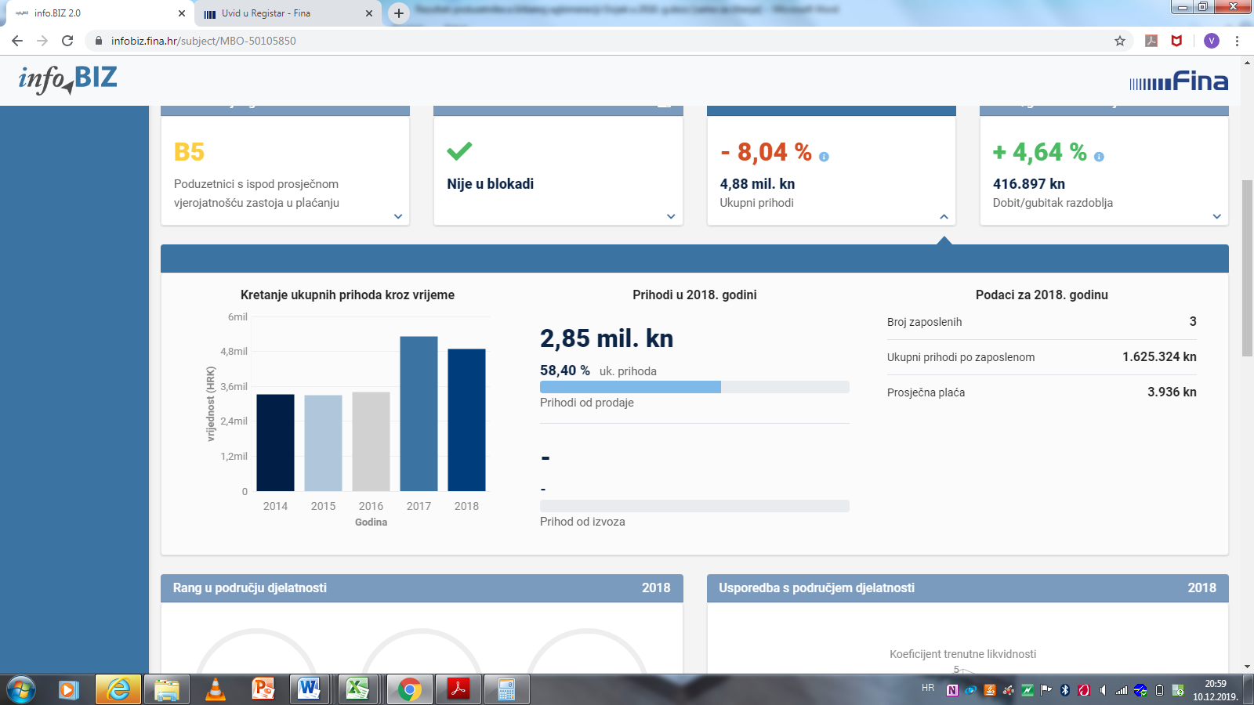
Izvor: Fina, Registar godišnjih financijskih izvještaja, obrada GFI-a za 2018. godinu
Prosječna mjesečna neto plaća obračunata kod poduzetnika Urbane aglomeracije Osijek u 2018. godini iznosila je 4.891 kunu, što je 6,3% više u odnosu na prethodnu godinu te 2,9% više od prosječne mjesečne nešto plaće obračunate zaposlenima kod poduzetnika Osječko-baranjske županije (4.756 kuna)
Najviša prosječna mjesečna neto plaća obračunata je zaposlenima kod poduzetnika u općini Darda (5.578 kuna), slijede poduzetnici Belišća (5.278 kuna), Petrijevca (5.242 kune), Kneževih Vinograda (5.140 kuna), Punitovca (5.055 kuna) i Valpova (5.041 kunu). Najniža prosječna mjesečna neto plaća obračunana je zaposlenima kod poduzetnika u općini Vladislavci (3.035 kuna). Za usporedbu, prosječna mjesečna neto plaća zaposlenih kod poduzetnika na razini RH iznosila je 5.584 kuna, što je 14,2% više u odnosu na prosječnu mjesečnu neto plaću na razini Urbane aglomeracije Osijek (4.891 kuna) i 17,4% više u odnosu na prosječnu mjesečnu neto plaću na razini Osječko-baranjske županije (4.756 kuna).
Grafikon 3. Prosječna mjesečna neto plaća zaposlenih u 2018. godini kod poduzetnika, promatrano po gradovima i općinama Urbane aglomeracije Osijek (TOP 5) (iznosi u tisućama kuna)
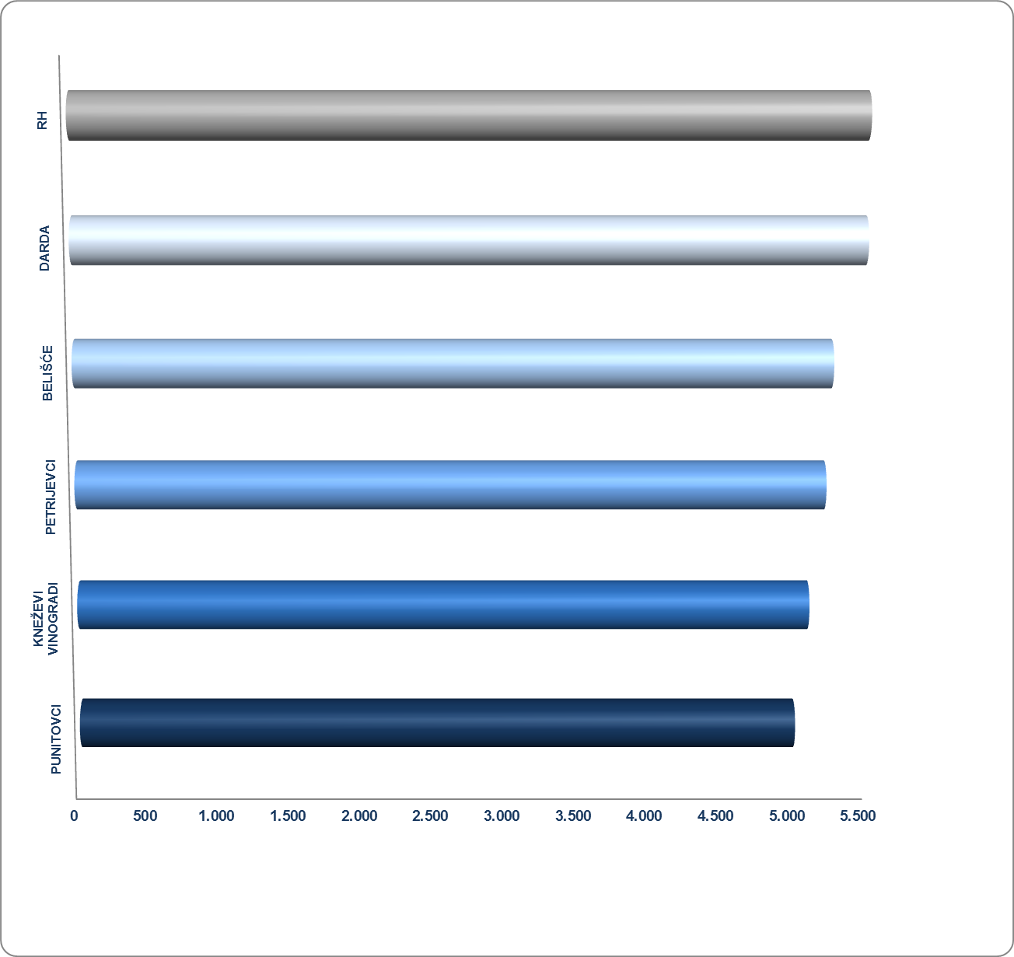
Izvor: Fina, Registar godišnjih financijskih izvještaja, obrada GFI-a za 2018. godinu

Info.BIZ servis pruža uvid u informacije o uspješnosti poslovanja i financijskom položaju svih poslovnih subjekata te o poslovnoj okolini u kojoj oni djeluju. Najveća je i najažurnija baza poslovnih informacija za više od 795.000 poslovnih subjekata iz više od 30 izvora. Omogućuje brže, jednostavnije i sigurnije donošenje poslovnih odluka, sustavno praćenje klijenata, olakšava izradu poslovnih analiza te praćenje trendova i prepoznavanje potencijala na tržištu.
Ako ste zainteresirani i želite ugovoriti uslugu ili kupiti veći broj paketa: prodaja@fina.hr Ako trebate korisničku podršku: 0800 0080, info@fina.hr

